ACO Reinigungsrohr PIPE d125 (419785)
ACO Haustechnik

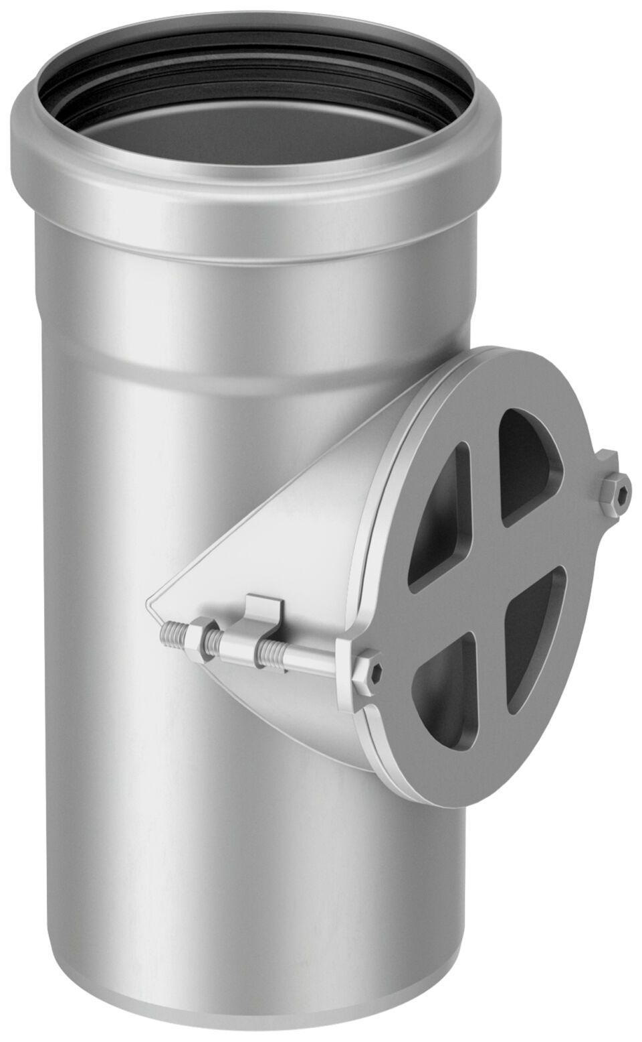Eigenschaften
GTIN:
8590830071841
HAN:
0174.83.77

